15-4-2020

Nombre del Autor

Syscenterlife@

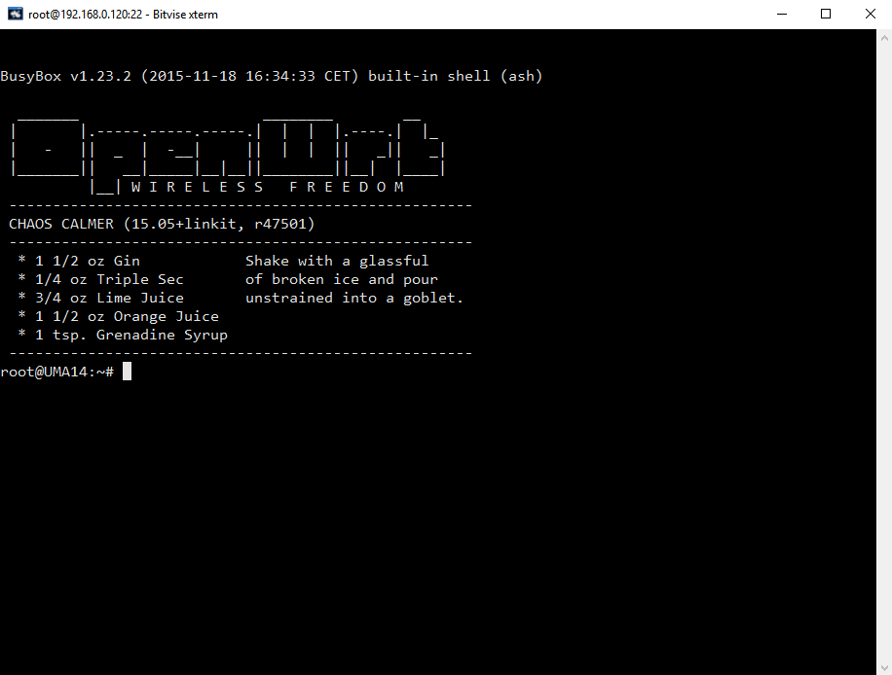

**Informe Sobre la Resolución de Problemas Algorítmicos**

**HENRRY SERRUTO CHEVARRIA – EJERCICIO 3**

1. **Análisis del Problema (Descripción)**

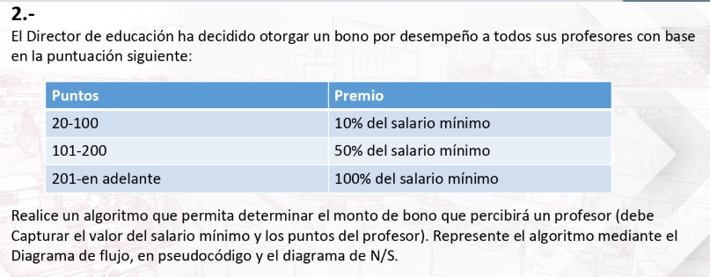

1. **Diseño de Algoritmo**

**Algoritmo EJERCICIO_3_HS**

**//datos de entrada//**

**definir edad Como Entero**

**definir sexo Como Caracter**

**escribir "inserte su sexo"**

**leer sexo**

**escribir "inserte su edad"**

**leer edad**

**Si edad=16 Entonces**

**escribir "deve aplicarse vacuna a"**

**SiNo**

**Si edad>69 Entonces**

**escribir "deve aplicarse vacuna c"**

**SiNo**

**Segun sexo Hacer**

**"mujer":**

**Si edad>=16 y edad<=69 Entonces**

**escribir "debe aplicar la vacuna b"**

**SiNo**

**escribir "no debe aplicarse vacuna"**

**Fin Si**

**"hombre":**

**Si edad>=16 y edad<=69 Entonces**

**escribir"deve aplicar la vacuna a"**

**SiNo**

**escribir "no aplicarse vacuna"**

**Fin Si**

**De Otro Modo:**

**escribir "opcion no valida"**

**Fin Segun**

**Fin Si**

**Fin Si**

**FinAlgoritmo**

1. **DIAGRAMA DE FLUJO**

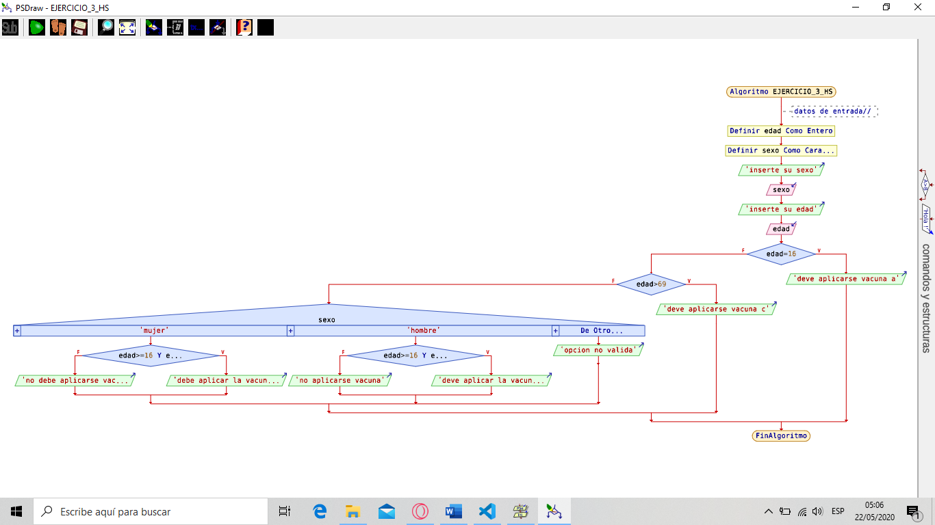

1. **DIAGRAMA DE N/S**

